**Registrace rodičů do Školní pokladny**

**Systém Školní pokladna** podporuje webový prohlížeč Google Chrome.

**Postup Registrace**

**1) Otevřete webové stránky základní školy tj. www.zslns.cz**

**2) V pravém šedém sloupci níže klikněte na „Školní pokladna“**

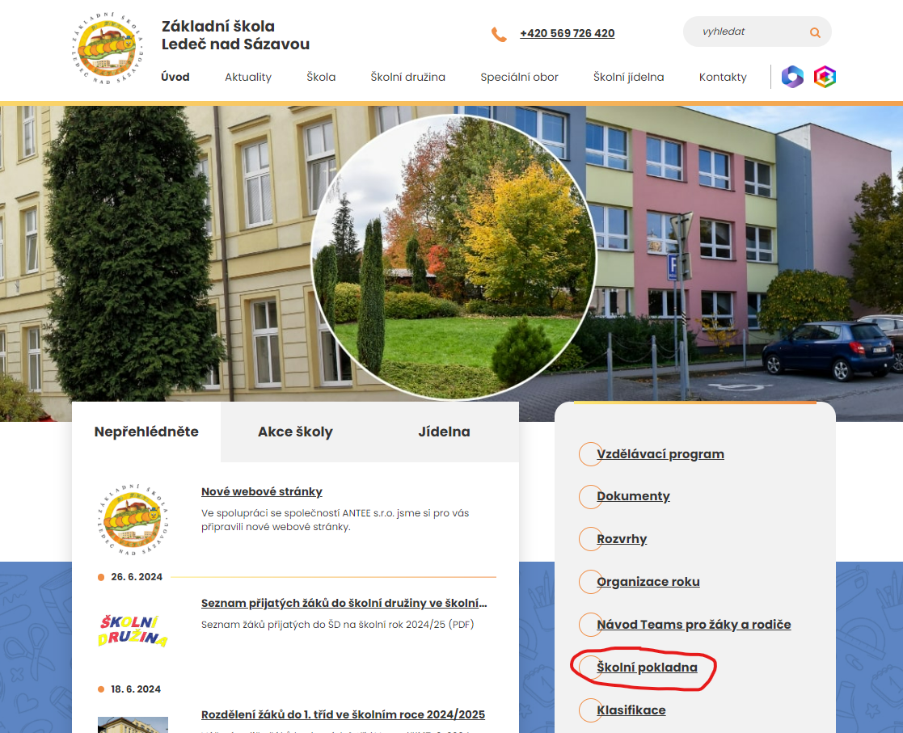  
  
**3) Klikněte na „Registrace“ (modrá barva)**

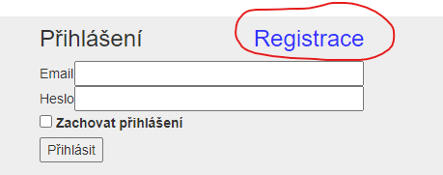

**4) Klikněte na „Pro registraci klikněte zde“.**

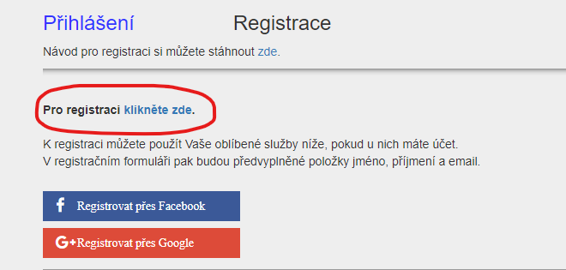

**5) Zadejte ID školy tj. 71008951**

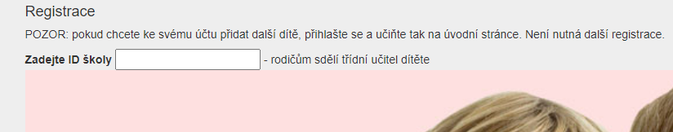

**6) Zobrazí se: ID, Název školy, Adresa 🡺 klikněte na „vybrat“**

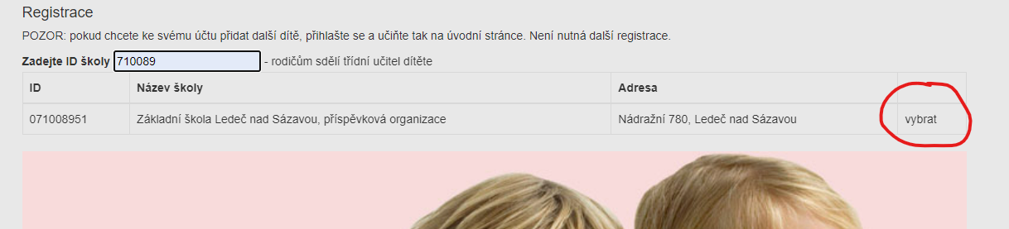

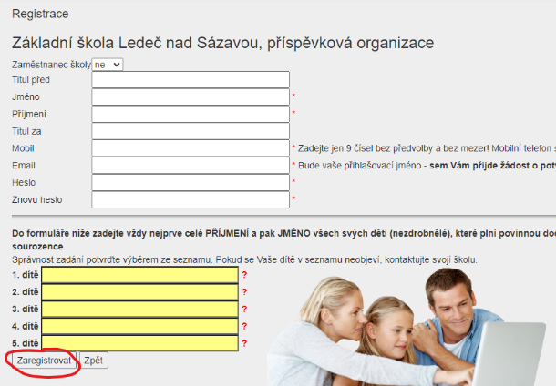**7) VYPLNIT:**

- zaměstnanec školy **„ne“**

- vyplnit bílá a žlutá pole podle skutečnosti

- po vyplnění bílých a žlutých polí   
 klikněte na **„Zaregistrovat“**

**8) Po správné registraci se objeví:**

**Děkujeme Vám za registraci**

**9) Na email, který byl uveden v registraci obdržíte zprávu**

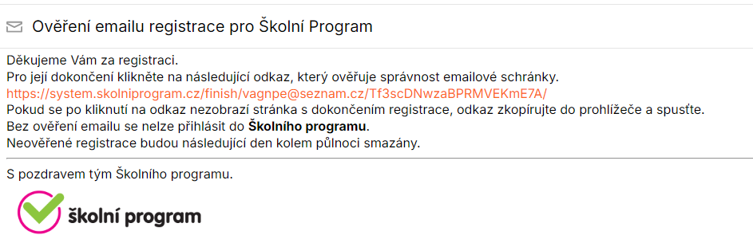 **(pro jistotu kontrolujte i spam):**

**Potvrďte registraci kliknutím na odkaz k ověření pravosti emailu**.

**10) Po úspěšné registraci se objeví „Vaše registrace byla dokončena“.**

**11) Po schválení Vašich údajů třídním učitelem přijde na Váš e-mail oznámení**

**„Aktivace účtu proběhla úspěšně“.**